**OpenXpay사용자 가이드**

**(CrossBrowser Supported)**

목차

1. 설치 2

1-1. 파이어폭스 3

1-2. 크롬 11

1-3. 사파리 15

1-4. 오페라 17

2. 삭제 19

# 설치

“XPayClient (CrossBrowser Supported)” (이하 XPayClient) 는 Microsoft Window 환경에서 웹 브라우저를 InternetExplorer 를 사용하지않는 사용자를 위해 개발된 결제모듈 입니다.

## 파이어폭스

파이어폭스 브라우저에서 XPayClient 를 설치하는 방법을 설명합니다.

파이어폭스 브라우저에서 결제를 시도하면 [그림 1-1-1] 과 같이 플러그인 설치 경고가 발생합니다. “확인”을 눌러 플러그인 설치파일을 다운로드 합니다.

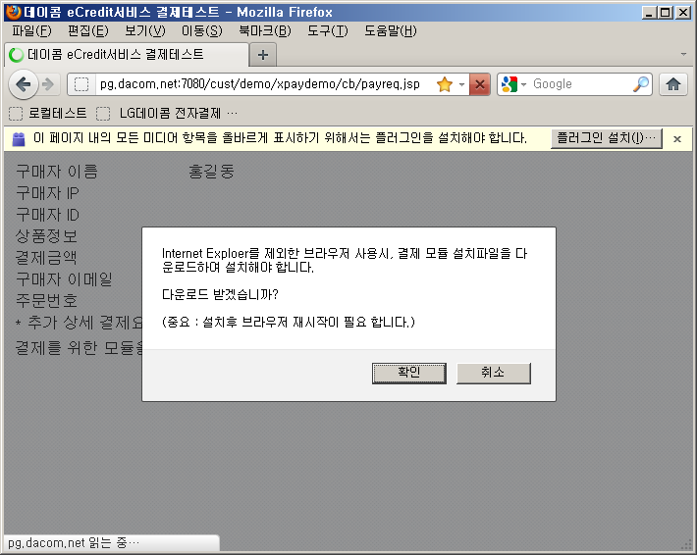

[그림 1-1-1] 플러그인설치 경고

플러그인 설치 경고에서 확인을 누르면 [그림 1-1-2] 와 같이 파일 다운로드 경고가 발생합니다. “파일 저장” 을 클릭하여 파일을 저장합니다.

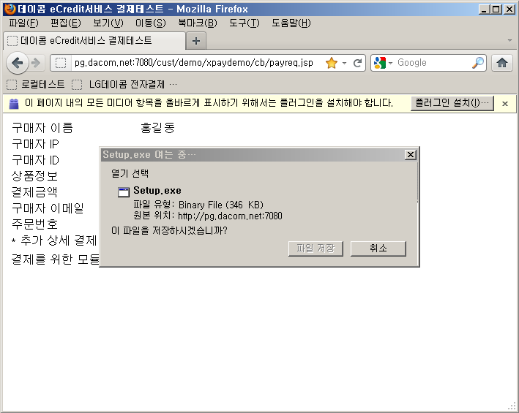

[그림 1-1-2] 파일저장

플러그인 설치 파일 다운로드 완료가 되면 [그림 1-1-3] 과 같이 마우스 오른쪽 버튼을 클릭하여 “현재 파일 열기” 를 선택합니다.

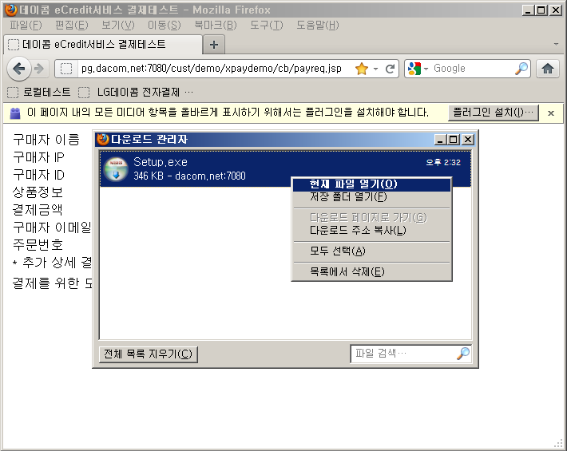

[그림 1-1-3] 다운로드 관리자

“현재 파일 열기” 를 선택하면 [그림 1-1-4] 와 같이 실행 파일 열기 경고가 발생 합니다. “확인” 을 클릭하여 실행 파일을 실행 시킵니다.

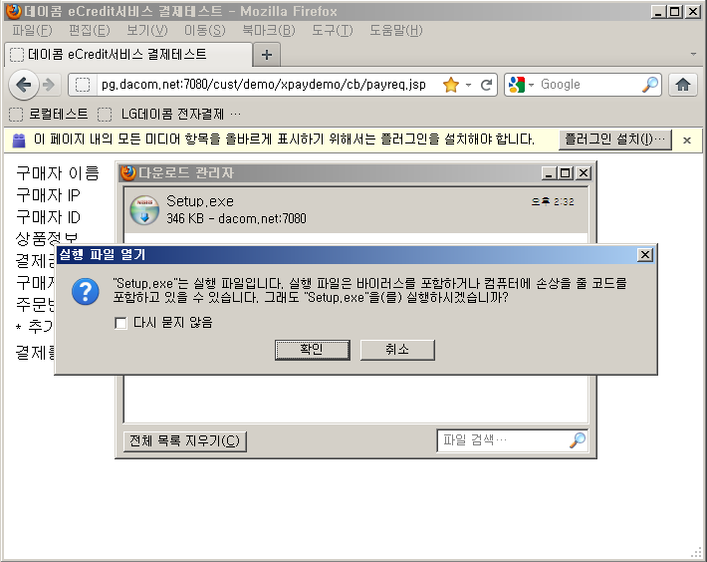

[그림 1-1-4] 실행 파일 열기

플러그인 설치 파일이 실행되면 윈도우 버전에 따라 [그림 1-1-5] 와 같이 “파일열기 – 보안경고” 창이 발생할 수 있습니다. “파일열기 – 보안경고” 창이 발생되면 확인을 눌러 설치파일을 실행 시킵니다.

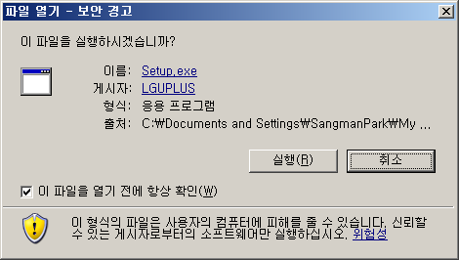

[그림 1-1-5] 윈도우 보안 경고

[그림 1-1-6] 화면은 플러그인 설치 마법사 화면 입니다. 지시에 따라 “다음” 을 클릭 합니다.

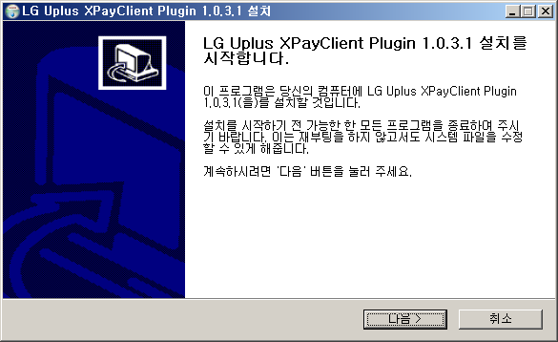

[그림 1-1-6] 플러그인 설치 마법사

[그림 1-1-7] 화면에서는 설치 위치를 선택할 수 있습니다. “찾아보기” 버튼을 클릭하여 설치할 위치를 지정할 수 있습니다. 폴더를 선택한 후 “설치” 를 클릭합니다.

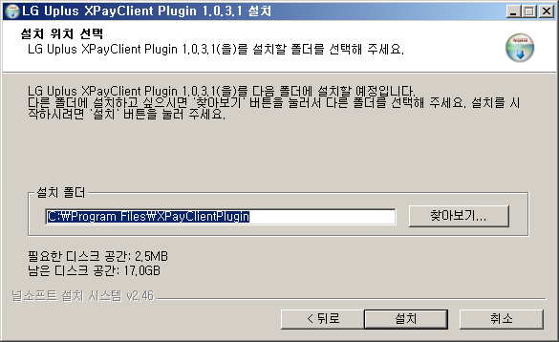

[그림 1-1-7] 플러그인 설치 마법사

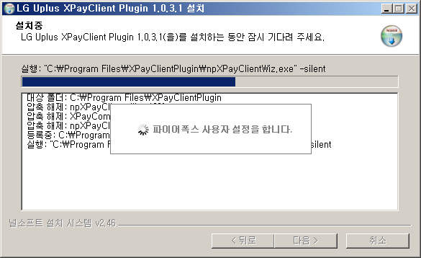

[그림 1-1-8] 플러그인 설치 마법사

[그림 1-1-9] 화면처럼 설치가 모두 완료되면 “마침” 을 눌러 설치를 완료 합니다. 설치 후 반듯이 파이어폭스 브라우저를 재 시작 합니다.

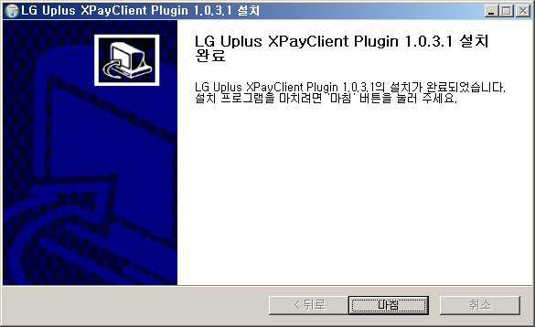

[그림 1-1-9] 플러그인 설치 마법사

설치 완료 후 파이어폭스 브라우저를 재 시작 하면 [그림 1-1-10] 화면처럼 LGU+ 결제 서비스 화면이 정상적으로 팝업 됩니다.

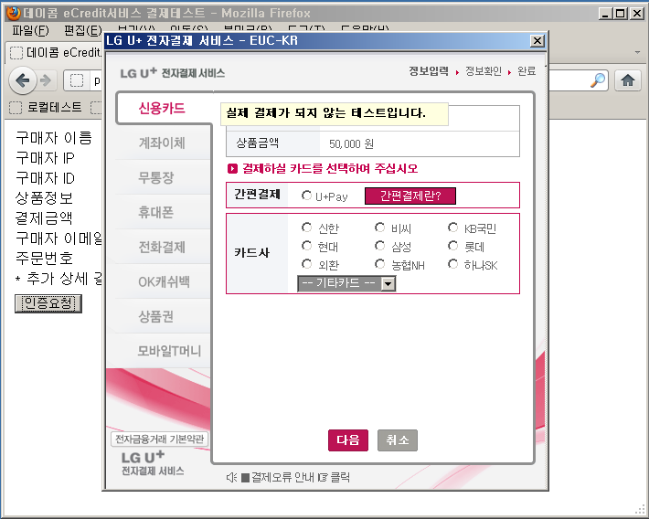

[그림 1-1-10] 설치완료

## 크롬

크롬 브라우저에서 결제를 시도하면 [그림 1-2-1] 과 같이 플러그인 설치 경고가 발생합니다. “확인”을 눌러 플러그인 설치파일을 다운로드 합니다.

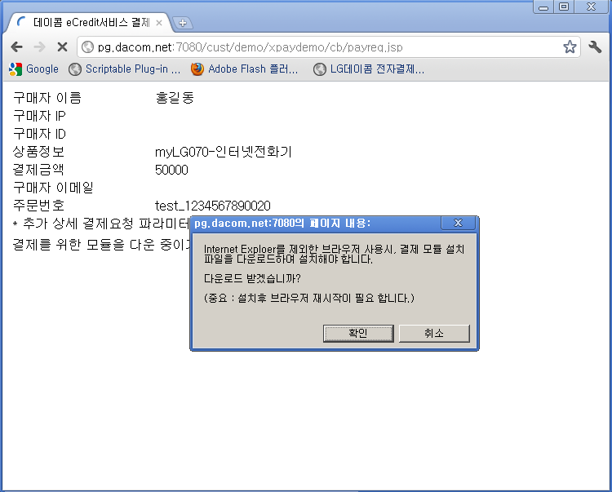

그림 [1-2-1] 크롬브라우저

[그림 1-2-1] 에서 “확인” 을 클릭하면 아래 [그림 1-2-2] 와 같이 “파일 다운로드 경고” 가 발생 합니다. “계속” 을 클릭하여 플러그인 설치파일을 다운로드 합니다.

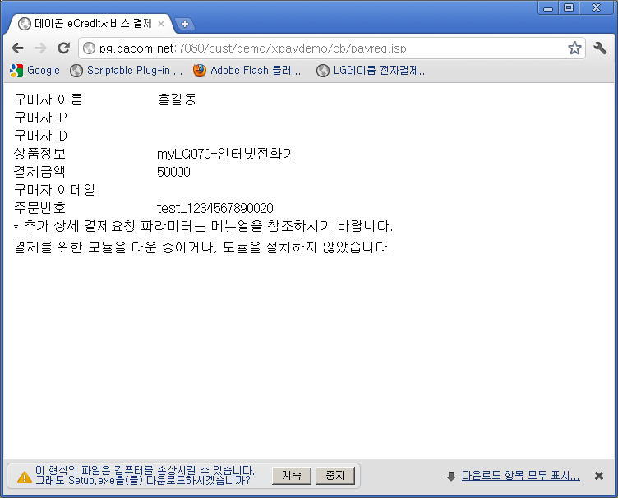

그림 [1-2-2] 파일다운로드

플러그인 설치파일 다운로드가 완료되면 [그림 1-2-3] 처럼 하단에 표시 됩니다. 설치파일 오른쪽 콤보 부분을 클릭하여 “열기” 를 클릭 하면 플러그인 설치가 진행됩니다. 플러그인 설치는 파이어폭스 설치부분을 참고하십시오.

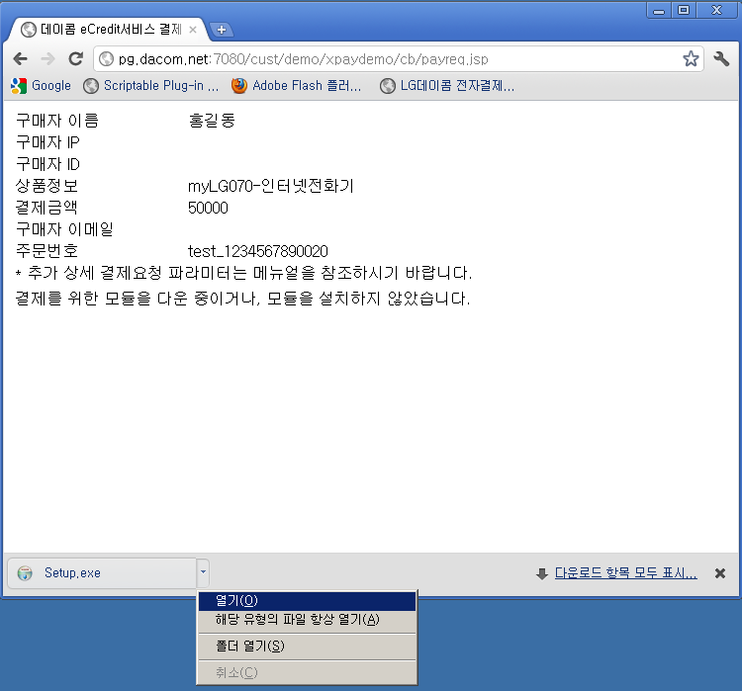

그림 [1-2-3] 파일다운로드

플러그인 설치가 모두 완료되면 반듯이 크롬 브라우저를 재 시작 합니다.

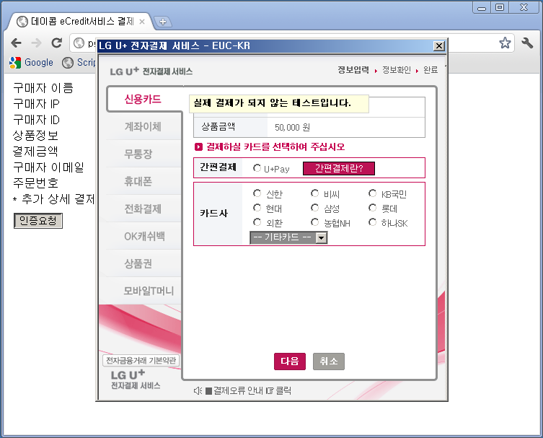

그림 [1-2-4] 결제

## 사파리

사파리 브라우저에서 결제를 시도하면 [그림 1-3-1] 과 같이 플러그인 설치 경고가 발생합니다. “승인”을 눌러 플러그인 설치파일을 다운로드 합니다.

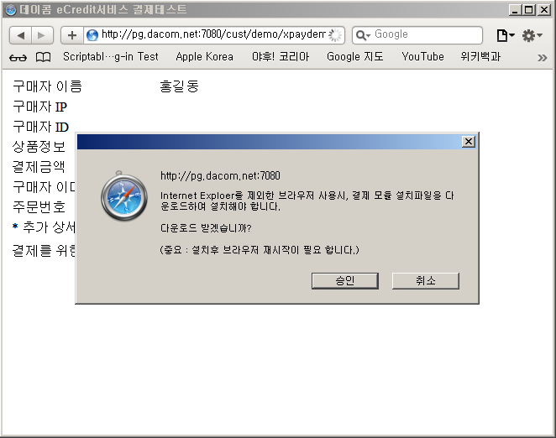

그림 [1-3-1] 사파리브라우저

[그림 1-3-1] 에서 “승인” 을 클릭하면 아래 [그림 1-3-2] 와 같이 “실행” 을 클릭하면 플러그인 마법사 설치가 시작 됩니다. 설치는 파이어폭스 설치 화면 을 참고 하십시오.

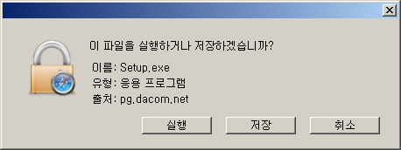

그림 [1-3-2] 파일다운로드

## 오페라

오페라 브라우저에서 결제를 시도하면 [그림 1-4-1] 과 같이 플러그인 설치 경고가 발생합니다. “확인”을 눌러 플러그인 설치파일을 다운로드 합니다.

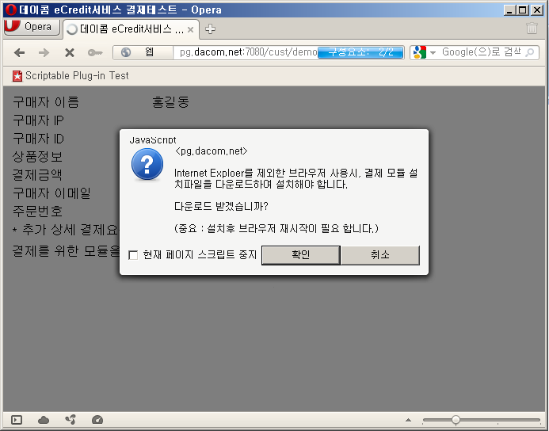

그림 [1-4-1] 오페라 브라우저

[그림 1-4-1] 에서 “확인” 을 누르면 아래 [그림 1-4-2] 와 같이 다운로드 옵션 화면이 발생 합니다. “실행” 을 눌러 플러그인 설치 마법사를 실행 합니다. 플러그인 설치 마법사 는 파이어 폭스 설치를 참고 하십시오.

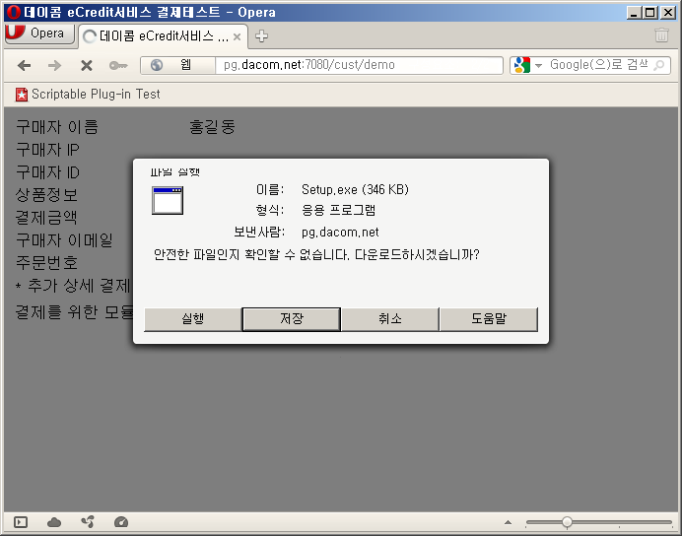

# 삭제

플러그인 삭제는 브라우저에 관계없이 “제어판-프로그램 추가/제거” 또는 “시작-프로그램-XPayClientPlugin-Uninstall” 에서 삭제 할 수 있습니다. 아래 [그림 2-1] 화면은 프로그램 추가/제거 화면 입니다. “변경/제거” 를 클릭합니다.

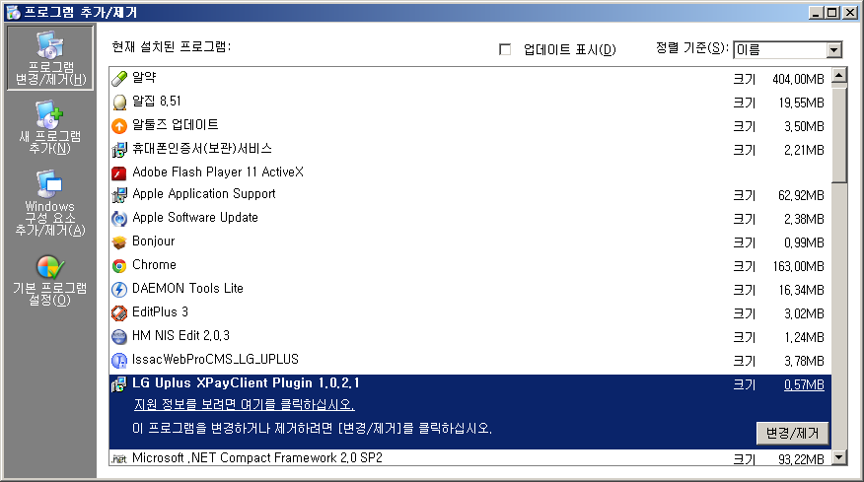

[그림 2-1] 프로그램 추가/제거

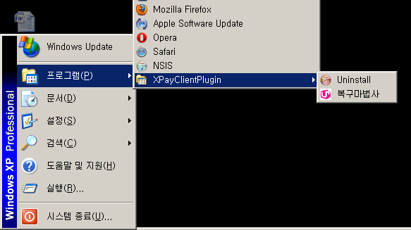

[그림 2-2] 시작

플러그인 설치 마법사 제거 화면으로 “예” 눌러 삭제를 진행 합니다.

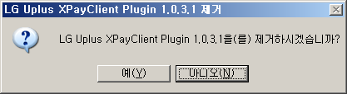

[그림 2-3] 프로그램 추가/제거

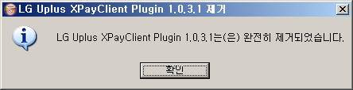

[그림 2-4] 프로그램 삭제